COMPONENȚA DOSARULUI ACTIVITĂȚII
A.FIŞĂ DE ACTIVITATE
Numele și adresa unității de învățământ aplicante: COLEGIUL NAȚIONAL “AUREL VLAICU” ORĂȘTIE, STR. GHEORGHE LAZĂR, NR.8
Nivel de învățământ: liceu
Număr de elevi din școală: 708
Numărul cadrelor didactice din școală: 45
Coordonatorii activității:Teglă Mariana, Grădinescu Narcisa

1.Titlul activităţii: HEALTHY EATING HAPPY LIVING, CONCURS CULINAR PE DOUĂ SECŢIUNI:
GASTRONOMIA INTERNAŢIONALĂ –pentru elevii de liceu;
GASTRONOMIA ROMÂNEASCĂ- pentru elevii de gimnaziu.

2. Domeniul în care se încadrează activitatea: Educaţie pentru viaţă şi stil de viaţă sănătos.

3. Scopul activităţii:
Educarea alimentară a adolescenţilor- promovarea şi conştientizarea importanţei hrănirii corespunzătoare a organismului;
Dezvoltarea abilităţii de argumentare, transpunere a faptelor în cuvinte şi a cuvintelor în practică, descoperirea înclinaţiei pentru gătit;
Formarea gustului estetic, cultivarea potenţialului creator al personalităţii în conformitate cu vârsta.
4.Obiective:
O1: Creşterea gradului de conştientizare cu privire la obiceiurile alimentare nesănătoase;
O2: Furnizarea de informaţii despre alimentaţia sănătoasă şi efectele acesteia asupra calităţii vieţii;
O3: Dezvoltarea gândirii critice şi formarea abilităţilor de a alege în mod conştient o dietă sănătoasă din paleta de oferte existente pe piaţă şi /sau utilizată în familie;
O4: Cunoaşterea şi prepararea unor reţete specifice gastronomiei intenaţionale sau româneşti, care să presupună utilizarea unor produse sănătoase, dar şi un mod de preparare cât mai sănătos.
O5: Dezvolatrea creativităţii şi a gustului estetic prin ornarea adecvată a produselor şi prin alegerea ornamentelor pentru masa de jurizare, în conformitate cu specificul ţării alese.
5.Grupul ţintă: elevii colegiului: clasele înscrise în concurs-la liceu: clasele a IX-a A-preparate specifice din Turcia,
a IX-a B- preparate specifice din Germania
a IX-a C- preparate specifice din Italia
a X-a C- preparate specifice din Franţa
a X-a E -preparate specifice din Grecia
a XI-a C- preparate specifice din Italia
a XII-a B- preparate specifice din Italia
- la gimnaziu: clasele a V-a
a VI-a preparate specifice
a VII-a din România
Resurse:
Umane: Elevii claselor implicate în proiect (aproximativ 300 de elevi);
Diriginţii: Bianu Carmen, Benţa Laura, Chindea Simona, Dumitru Angela, Grădinescu Narcisa, Teglă Mariana, Giurgiu Margareta, Oproiu Delia, Todoran Daniel, Comşa Alexandru, Turdeanu Bianca- coordonatorul proiectului Comenius “Young Food Education”
Juriul: Dir. Adj. Aldea Simona, psiholog Lupşa Diana, prof. Oana Lucia
Materiale: produse bio procurate şi preparate de elevi, prezentare power point;
premiile s-au acordat din fondurile rămase din vinderea biletelor la Balul Îndrăgostiţilor .

6.Durata și locul desfășurării activităţii:
Concursul culinar s-a desfăşurat pe data de 09.04.2015 timp de trei ore în cantina colegiului:
Pregătirea concursului între orele 09-10;
Desfăşurarea concursului între orele 10-11;
Jurizarea şi decernarea premiilor între orele 11-12.

7.Descrierea activităţii:
Concursul culinar : “HEALTHY EATING HAPPY LIVING ” este continuarea concursului care s-a desfăşurat cu mare succes anul trecul şcolar în perioada dedicată activităţilor extraşcolare: “Şcoala Altfel: Să stii mai multe, să fii mai bun”.
El a presupus două etape: una de popularizare a activităţii prin Comisia Diriginţilor şi cu ajutorul Consiliului elevilor, de prezentare a Regulamentului concursului(Prezentat în anexa 1) şi de înscriere a elevilor, precizând ţara aleasă pentru concurs, în cazul elevilor de liceu.
A doua etapă a constat în desfăşurarea proproiu-zisă a concursului pe data de 09.04.2015 în cantina colegiului, sub supravegherea cadrelor didactice. La concurs s-au înscris 10 echipaje din clasele: a V-a, a VI-a, a VII-a, a IX-a A, a IX-a B, a IX-a C, a X-a C, a X-a E, a XI-a C, a XII-a B, în total 60 de elevi.
Participanţii au pregătit un meniu cald acasă cu părinţii, specific ţării alese, şi un meniu rece, respectând principiile unei alimentaţii sănătoase şi folosind produsele Bio. O atenţie deosebită au acordat elevii şi modului de aranjare al mesei de jurizare, alegând ornamentele specifice ţării alese: astfel elevii care au ales Turcia şi-au amenajat masa pe un covor turcesc, cei care au ales Franţa au avut pe masă un ceas care amintea de Paris, o echipă care a ales Italia a amenajat un panou cu imagini din Italia, iar echipa care a optat pentru Grecia a ornat masa cu scoici, peştişori şi amfore. Conform regulamentului, elevii, în timpul jurizării, şi-au prezentat produsele şi le-au promovat printr-o reclamă originală, unii optând pentru prezentarea unui material power-point, dar au pregătit şi reţetele produselor preparate pentru a convinge juriul că modul de preparare şi alimentele folosite sunt sănătoase.
Pe parcursul concursului elevii participanţi au avut de completat o fişă cu alcătuirea unui meniu sănătos pentru ziua următoare conform grilei: masa de dimineaţă, gustarea de la ora zece, masa de prânz, gustarea de după-amiază, cina.
Juriul format din: dir. Adj. Aldea Simona, psiholog Lupşa Diana, prof. Oana Lucia a avut sarcina de a puncta fiecare echipaj ţinând cont de anumite criterii ce se regăsesc în regulament. În timpul jurizării elevii au degustat preparatele pregătite şi au făcut schimb de reţete.
Câştigătorii desemnaţi au fost după cum urmează:

Nivel de şcolarizare | Premiul | Clasa
Gimnaziu | I | aVI-a
Gimnaziu | II | a V-a
Gimnaziu | III | a VII-a
Liceu | I | a X-a C
Liceu | II | a X-a E
Liceu | III | a IX-a C
Liceu | Menţiune | a XI-a C
8. Rezultate înregistrate:
În jur de 300 de elevi din zece clase s-au înscris la concurs, desemnând 60 de elevi care s-au implicat în căutarea, şi prepararea de meniuri sănătoase, dar şi în prezentarea reţetelor folosite şi a meniurilor preparate. La sfârşitul concursului 150 de elevi şi 14 cadre didactice au degustat preparatele bio-eco ale elevilor.
9.Modalităţi de evaluare a activităţii: interesul manifestat de elevi pentru activitate, jurizarea conform Regulamentului
Concursului, analiza fişelor cu meniul sănătos pentru următoarea zi.
Concursul “HEALTHY EATING HAPPY LIVING ” a demarat anul trecut şcolar,cu un succes şi un impact remarcabil şi a devenit un concurs necesar, apreciat de elevi, de părinţi şi de diriginţi, observându-se faptul că implicarea elevilor este maximă. Ne propunem să continuăm an de an această activitate pentru că doar aşa, îmbinând utilul cu plăcutul,putem să promovăm în rândul tinerilor liceeni şi al părinţilor acestora educaţia pentru un stil de viaţă sănătos.

10. Motivaţia propunerii activităţii ca fiind cea mai bună:
Propunem acestă activitate ca fiind cea mai bună activitate din săptămâna : “Să ştii mai multe, să fii mai bun”datorită:
- numărului mare de elevi care a fost implicat în concursul “HEALTHY EATING HAPPY LIVING ” pentru o alimentaţie sănătoasă, în condiţiile în care alimentaţia sănătoasă este una dintre priorităţile cheie ale politicii de sănătate a Uniunii Europene;
- documentare în legătură cu alimentaţia sănătoasă specifică ţării alese;
- diversitatea activităţilor desfăşurate de elevi;
- procurarea de alimente bio/eco şi pregătirea lor ;
- prezentarea reţetelor utilizate şi a modului de preparare;
- prezentarea publicitară a meniurilor fiecărui echipaj;
- entuziasmul cu care copiii şi diriginţii s-au implicat şi bucuria de a fi protagonist al acestui proiect.

Vizat director,
Ionica Mircea

ANEXA 1
REGULAMENT CONCURS CULINAR:
„Healthy eating happy living”
Joi 09.04. 2015, între orele 10-12 în Cantină

Scopul activității:
Educarea alimentară a adolescenților;promovarea şi conştientizarea importanţei hrănirii corespunzătoare a organismului. Dezvoltarea abilităţii de argumentare, transpunerea faptelor în cuvinte şi a cuvintelor în practică,descoperirea înclinaţiei către gătit. Formarea gustului estetic, cultivarea potenţialului creator al personalităţii în conformitate cu vârsta.
Obiectivele educaţionale ale activității:
- Creșterea gradului de conștientizare cu privire la obiceiurile alimentare nesănătoase;
- Furnizarea de informații despre alimentația sănătoasă și efectele acesteia asupra calității vieții;
- Dezvoltarea gândirii critice şi formarea abilităţilor de a alege în mod conştient o dietă sănătoasă din paleta de oferte existentă pe piaţă şi /sau utilizată în familie..
Modalităţi de desfăşurare:
Concursul se va desfăşura pe două secţiuni:

secţiunea I –clasele IX- XII-“Bucătăria internaţională”
Participanţii vor pregăti 2 meniuri din bucătăria internaţională (ţara -la alegere): unul preparat de acasă, iar celălalt preparat pe parcursul concursului. Fiecare echipaj are la dispoziţie 60 de minute pentru prepararea meniului, aranjarea unei mese, prezentarea şi reclama produselor preparate. Meniurile vor respecta principiile unei alimentaţii sănătoase (folosind produse ECO şi BIO).

secţiunea II- clasele V-VII- “Bucătăria tradiţională românească”.
Participanţii vor pregăti 2 meniuri din bucătăria românească tradiţională:unul preparat de acasă, iar celălalt preparat pe parcursul concursului. Fiecare echipaj are la dispoziţie 60 de minute pentru prepararea meniului, aranjarea unei mese, prezentarea şi reclama produselor preparate. Meniurile vor respecta principiile unei alimentaţii sănătoase (folosind produse ECO şi BIO).

În realizarea produselor echipajele trebuie să respecte următoarele criterii:
  - echipajele vor fi formate din minim 4 participanţi şi maxim 6(o clasă poate participa doar cu un echipaj);
  - ingredientele utilizate să fie în cât mai mare proporţie ECO, BIO;
  - modul de preparare
  - implicare
  - modalitatea de ornare
  - răspunsul la întrebarea “ De ce trebuie să câştige echipajul nostru?”
Criterii de jurizare:
- Organizarea activităţii
- Ingredientele folosite
- Gustul produselor
- Aspectul estetic
- Originalitatea
- Igiena şi curăţenia
- Reclama la produsele alimentare prezentate .

B. Mărturii ale elevilor și ale cadrelor didactice
implicate în proiect

ALICE HANCHEȘ XC
Participând alături de colegii mei la concursul ,,Healthy Eating,Happy Living” am avut ocazia să cunosc secretele gastronomiei franțuzești și în special,am fost preocupată să caut rețete cât mai originale și sănătoase de asemenea.

ALEXANDRA ALBU XC
Sunt Alexandra Albu din clasa a X-a C și m-am bucurat că alături de colegii mei am câștigat concursul culinar și îmi mai doresc să mai particip și anul viitor alături de ei. E o experiență prin care învățăm să gătim sănătos și să cooperăm.

TIHULCĂ PETRUȚA XE
Acest concurs m-a făcut să realizez cât este de important să mănânc sănătos. Acum citesc fiecare etichetă a fiecărui produs pe care vreau să-l cumpăr. Cât despre concurs acesta m-a învățat foarte multe despre cultura culinară în general,dar și despre cea a unor țări. Acest concurs m-a ajutat deoarece am învățat să lucrez în echipă și sub presiune de timp. Recomand tuturor elevilor să participe măcar o dată la un asemenea concurs.

ȘUTEU DEBORA XE
Orice competiție este bine venită,dar concursul culinar ne-a încântat atât privirea cât și ,,stomacul” prin diversitatea felurilor de mâncare. De pe țărmurile Greciei până în orașul iubirii,Paris,grupele de concurenți ne-au încântat.
Prezentarea fiecărei țări a fost făcută excepțional și mai mult,acest concurs ne-a făcut să ne gândim la modul în care ne hrănim. Am învățat că nu trebuie să fim conservatori: un nou fel de mâncare,gătită sănătos poate face mai mult decât ne putem închipui.

TEGLĂ MARIANA Profesor de Biologie
Concursul de anul acesta ne-a demonstrat că experiența începută anul trecut poate fi continuată cu succes,elevii noștri surprinzându-ne prin originalitate,spiritul de competiție și dorința de a fi cel mai bun. De asemenea copiii au fost foarte atenți în selectarea meniurilor,alegând produse sănătoase și un mod de a găti sănătos. Ca profesor de biologie,înțelegând cât de importantă este alimentația pentru sănătate, mă bucur că elevii noștri pun în practică cunoștințele dobândite despre alimentația sănătoasă.

GRĂDINESCU NARCISA Consilier educativ
Diriginții și elevii care s-au implicat în acest concurs au demonstrat mult interes și pricepere, reușind să realizeze un adevărat spectacol culinar internațional. De la aranjamente, muzică, ornamente și până la produsele specifice țărilor totul a fost foarte bine gândit și frumos pregătit. Acesta este motivul pentru care dorim ca această activitate să devină o acțiune constantă între activitățile din ,,Săptămâna altfel” desfășurate în colegiul nostru.

C. DOVEZI ALE ACTIVITĂȚII
PREPARATE BIO/ ECO
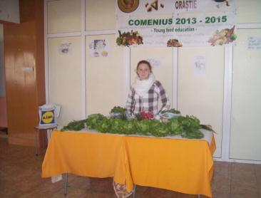

CLASA a V-a
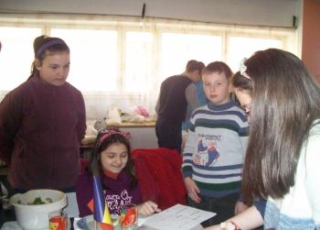
CLASA a VI-a
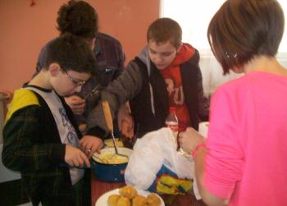

CLASA a VII-a
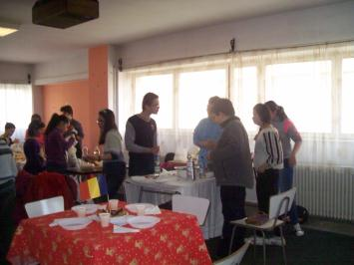

CLASA a IX-a A
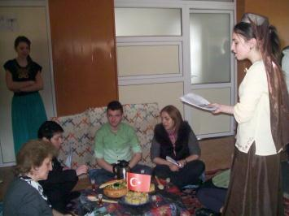
CLASA a IX-a B
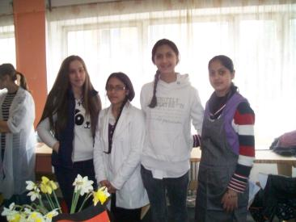

CLASA a IX-a C
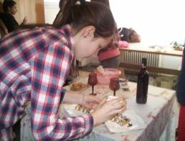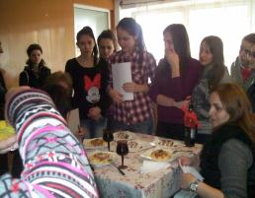
CLASA a X-a C
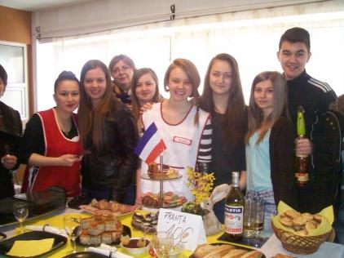
CLASA a X-a E
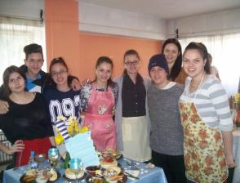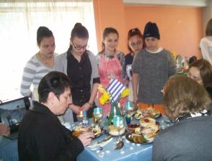

CLASA a XI-a C
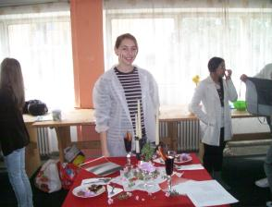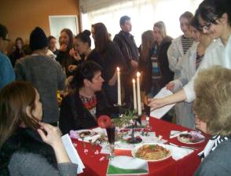

CLASA a XII-a B
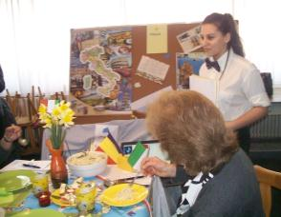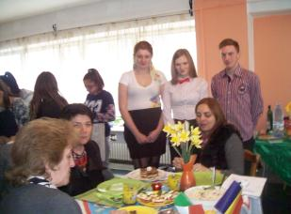
Un profesor fericit
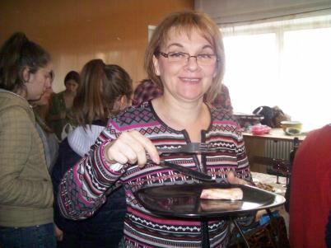

Meniu specific Greciei
Salata Choriatiki

Ingrediente:3 roșii tari,1 castravete prospăt, 1 ceapă, 2 ardei grași, 1 ceașcă măsline negre, 180 g brânză feta, ½ ceașcă ulei de măsline, ¼ ceașcă oțet, oregano, sare, piper.
Mod de preparare: Se taie toate legumele, se așează în salatieră, se sărează, se pune piper și oregano. Se adaugă măslinele și telemeaua tăiată bucăți precum și uleiul și oțetul. Se asezonează cu inele de calamar aurite în pesmet fin, trecute prin ulei de măsline.

Tzatziki

Ingrediente:1 ceașcă de iaurt gras,2 castraveți potriviți, 4-6 căței de usturoi, 4 linguri ulei de măsline, puțin oțet, sare.
Mod de preparare: Se rad castraveții prin răzătoarea mare pentru legume. Se sărează și se strecoară pentru îndepărtarea apei. Se adaugă usturoiul pisat, oțetul, iaurtul și se amestecă totul. La sfârșit se adaugă uleiul.

Prăjitura Galatoboureko

Ingrediente: foi de plăcintă pentru foietaj, 1 ceașcă unt, 2 linguri de miere, 4 pahare lapte, un pahar griș, 6 ouă bătute, vanilie.
Mod de preparare: Se pune laptele și mierea în cratiță și când s-a încălzit se adaugă în ploaie grisul. Se adaugă treptat ouăle bătute și vanilia. Foile de plăcintă unse cu unt se așează în tavă, se adaugă compoziția și se acoperă cu 6 foi de plăcintă. La sfârșit se poate adăuga un sirop de zahăr, coajă de lămâie și zeamă de lămâie.
Poftă bună și bucurie!



